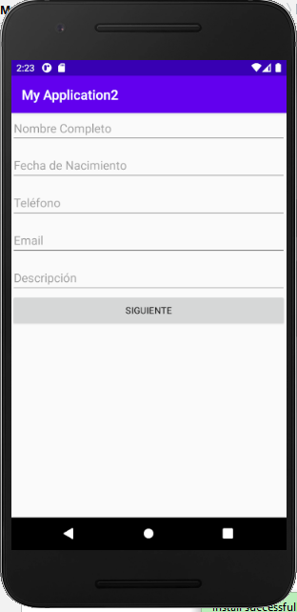

1-Pantalla Inicial – Activity 1

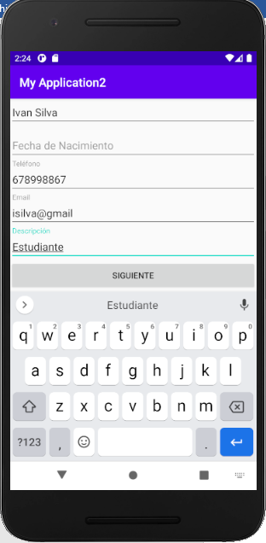

2- Activity– Cargando Datos

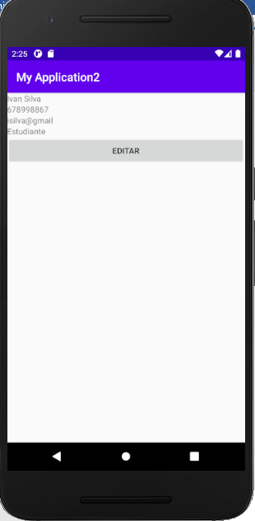

3 – Activity 2 – Datos

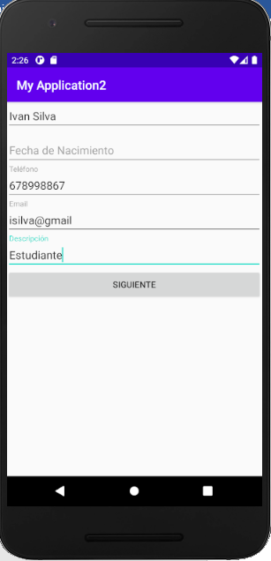

4 – Activity 1- Editar Datos